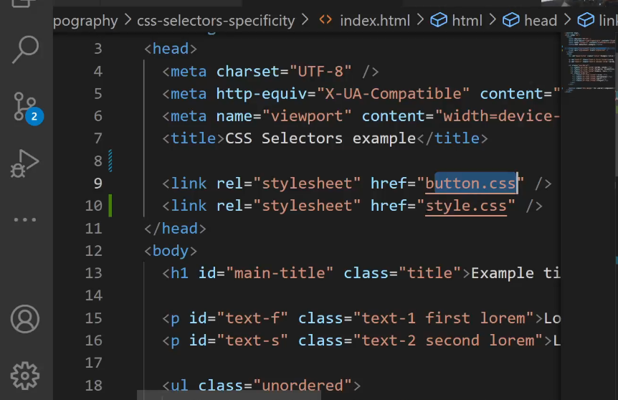

Нашия файл трябва да е най отдолу за да можем да стилизираме файлове заредени от други библиотеки!!!

 img {

    width: 100%;

    height: 100%;

    border-radius: 6px;

    box-shadow: 1px 1px 13px -1px black;

    object-fit: cover;

 }

Изрязва снимките колкото е необходимо

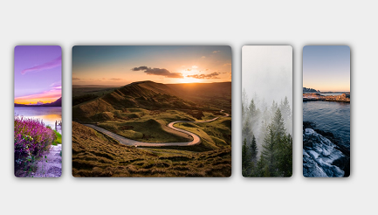

Reset file

/* Box sizing rules */

*,

*::before,

*::after {

  box-sizing: border-box;

}

/* Remove default margin */

body,

h1,

h2,

h3,

h4,

p,

figure,

blockquote,

dl,

dd {

  margin: 0;

}

/* Remove list styles on ul, ol elements with a list role, which suggests default styling will be removed */

ul[role='list'],

ol[role='list'] {

  list-style: none;

  margin: 0;

  padding: 0;

}

/* Set core root defaults */

html:focus-within {

  scroll-behavior: smooth;

}

/* Set core body defaults */

body {

  min-height: 100vh;

  text-rendering: optimizeSpeed;

  line-height: 1.5;

}

/* A elements that don't have a class get default styles */

a:not([class]) {

  text-decoration-skip-ink: auto;

}

/* Make images easier to work with */

img,

picture {

  max-width: 100%;

  display: block;

}

/* Inherit fonts for inputs and buttons */

input,

button,

textarea,

select {

  font: inherit;

}

/* Remove all animations, transitions and smooth scroll for people that prefer not to see them */

@media (prefers-reduced-motion: reduce) {

  html:focus-within {

   scroll-behavior: auto;

  }

  *,

  *::before,

  *::after {

    animation-duration: 0.01ms !important;

    animation-iteration-count: 1 !important;

    transition-duration: 0.01ms !important;

    scroll-behavior: auto !important;

  }

}

Overlay efect with background-image

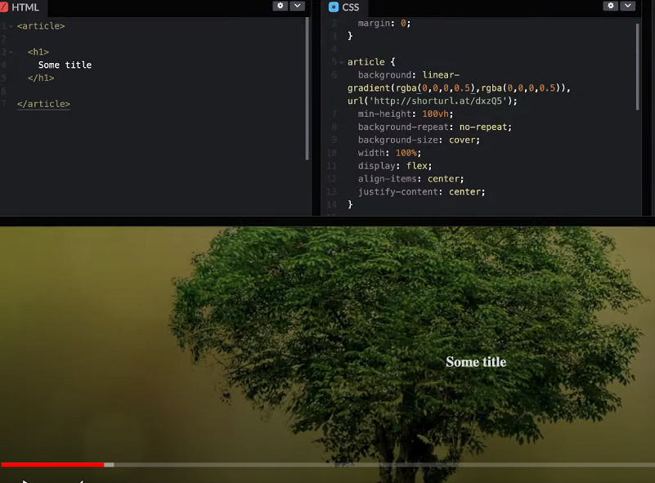

Cover fit image.

.thumbnail { това е контейнера 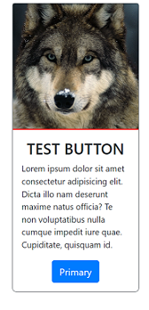

    height: 210px; на снимката

    width: 210x;

    border-bottom: 2px solid red;

.thumbnail__img {

width: 100%;

  height: 100%; това е снимката

  object-fit: cover;

}

Font Awesome

@import url('https://use.fontawesome.com/releases/v5.6.3/css/all.css');

@import url('https://cdnjs.cloudflare.com/ajax/libs/font-awesome/6.3.0/css/all.min.css');

Overlay efect with ::before

body {

    font-family: Arial, Helvetica, sans-serif;

}

.hero {

    width: 100vw;

    height: 100vh;

    position: relative;

}

.hero::before {

    content: "";

    width: 100%;

    height: 100%;

    position: absolute;

    top: 0;

    left: 0;

    background-color: rgb(0, 0, 0, 0.3);

}

.hero__img {

    width: 100%;

    height: 100%;

    object-fit: cover;

}

.wraper {

    color: white;

    position: absolute;

    top: 50%;

    left: 50%;

    transform: translate(-50%, -50%);

    text-align: center;

}

Unset all defolt property from buttons

.btn {

    all: unset;

}

Inline-flex property

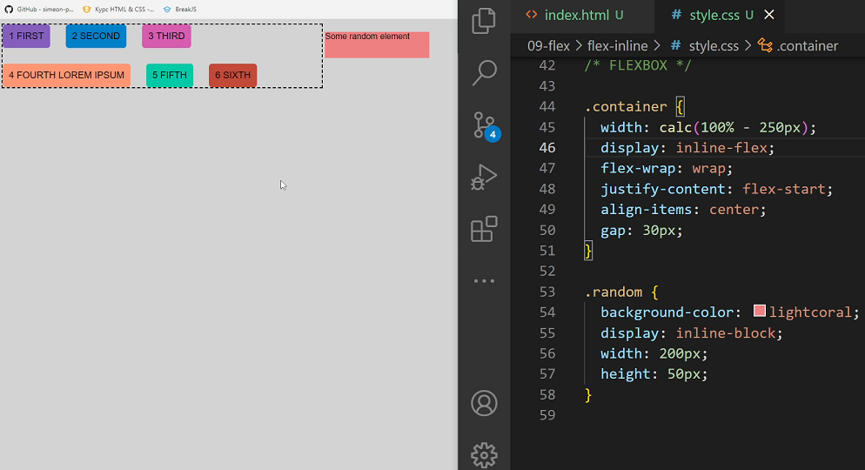

след като зададем inline-flex на контейнера

той започва да се държи като inline-block

елемент и освобождава мястото до него за

друг елемент , а вътре в конейнера се запазват

всички flex свойства

вертикална линия

 <header class="header">

        <div class="logo">

            <h1>WIREWORK</h1>

            <div class="vl"></div> създаваме празен div с клас vl

            <p>BY TEMPLATED</p>

        </div>

    </header>

.vl {

    border-left: 1px solid grey; стилизираме класа vl

    height: 30px;}